21.11.2016 № 81

Об утверждении границ и режима использования территорий объектов культурного наследия, расположенных в городе Суздале Владимирской области

В соответствии с Федеральным законом от 25.06.2002 № 73-ФЗ «Об объектах культурного наследия (памятниках истории и культуры) народов Российской Федерации», постановлением Губернатора области от 17.10.2007 № 774 «Об утверждении Положения о Государственной инспекции по охране объектов культурного наследия администрации Владимирской области» постановляю:
- Утвердить:
1.1. Границы территории объекта культурного наследия регионального значения «Здание первой половины 19 в. Жилой дом огородников Шерышевых с сохранившимися служебными амбарами» (Владимирская область, город Суздаль, ул. Октябрьская, д. 33) согласно приложению № 1.
1.2. Границы территории объекта культурного наследия регионального значения «Дом, в котором родился поэт А.А. Лебедев» (Владимирская область, город Суздаль, ул. Лебедева, д. 6) согласно приложению № 2.
1.3. Режим использования территории объектов культурного наследия, указанных в подпунктах 1.1. и 1.2. настоящего постановления, согласно приложению № 3.
2. Контроль за исполнением данного постановления возложить
на начальника отдела государственного надзора и государственной охраны объектов культурного наследия.
3. Настоящее постановление вступает в силу со дня его официального опубликования.

Начальник Государственной инспекции Е.И. Гранкин

Приложение № 1
к постановлению Государственной инспекции
от 21.11.2016 № 81

Описание
границ территории объекта культурного наследия регионального значения
«Здание первой половины 19 в. Жилой дом огородников Шерышевых с сохранившимися служебными амбарами»
(Владимирская область, город Суздаль, ул. Октябрьская, д. 33)

Границы территории объекта культурного наследия регионального значения «Здание первой половины 19 в. Жилой дом огородников Шерышевых с сохранившимися служебными амбарами» (Владимирская область, город Суздаль, ул. Октябрьская, д. 33) проходят следующим образом:
- от точки 1 до точки 2 - граница начинается от точки 1 на западном контуре проезжей части улицы Калинина, далее следует в направлении с севера на юг вдоль этого контура;
- от точки 2 до точки 9 – граница поворачивает против часовой стрелки вдоль закругления контура проезжей части улицы Калинина, при переходе в северный контур улицы Октябрьской;
- от точки 9 до точки 10 – граница следует в направлении с востока на запад вдоль северного контура проезжей части улицы Октябрьской;
- от точки 10 до точки 11 – граница поворачивает почти под прямым углом и следует в северном направлении по внутридворовой территории параллельно западному фасаду дома № 33 до пересечения с юго-западным углом дома № 12 по улице Калинина;
- от точки 11 до точки 16 - граница следует в направлении с запада на восток вдоль выступов южного фасада дома № 12 по улицы Калинина;
- от точки 16 до точки 1 - граница следует в восточном направлении до пересечения с западным контуром проезжей части улицы Калинина.

Карта (схема) границ территории
объекта культурного наследия регионального значения
«Здание первой половины 19 в. Жилой дом огородников Шерышевых с сохранившимися служебными амбарами»
(Владимирская область, город Суздаль, ул. Октябрьская, д. 33)
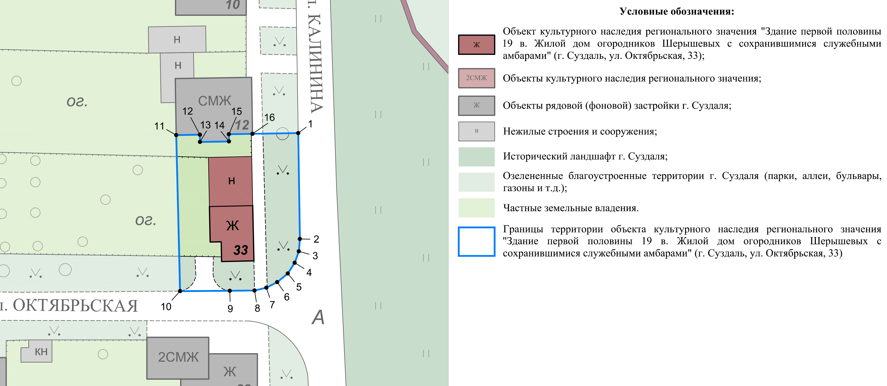

Координаты поворотных (характерных) точек к карте (схеме)
границ территории объекта культурного наследия регионального значения
«Здание первой половины 19 в. Жилой дом огородников Шерышевых с сохранившимися служебными амбарами»
(Владимирская область, город Суздаль, ул. Октябрьская, д. 33)
Наименование (номер) поворотной (характерной) точки | Координаты поворотных точек в системе координат МСК-33
Наименование (номер) поворотной (характерной) точки | X | Y
Точка 1. | 223701.69 | 224302.68
Точка 2. | 223679.54 | 224303.03
Точка 3. | 223676.95 | 224302.82
Точка 4. | 223674.57 | 224301.95
Точка 5. | 223672.31 | 224300.50
Точка 6. | 223670.52 | 224298.31
Точка 7. | 223669.37 | 224296.05
Точка 8. | 223668.77 | 224293.56
Точка 9. | 223668.71 | 224288.41
Точка 10. | 223668.63 | 224278.01
Точка 11. | 223701.27 | 224277.21
Точка 12. | 223701.35 | 224282.15
Точка 13. | 223699.84 | 224282.17
Точка 14. | 223699.94 | 224288.23
Точка 15. | 223701.45 | 224288.20
Точка 16. | 223701.53 | 224293.14

Приложение № 2
к постановлению Государственной инспекции
от 21.11.2016 № 81

Описание
границ территории объекта культурного наследия регионального значения
«Дом, в котором родился поэт А.А. Лебедев»
(Владимирская область, город Суздаль, ул. Лебедева, д. 6)

Границы территории объекта культурного наследия регионального значения «Дом, в котором родился поэт А.А. Лебедев» (Владимирская область, город Суздаль, ул. Лебедева, д. 6) проходят следующим образом:
- от точки 1 до точки 2 - граница начинается от точки 1 на западном контуре проезжей части улицы Лебедева, далее следует в юго-юго-восточном направлении вдоль этого контура;
- от точки 2 до точки 8 – граница поворачивает в направлении с севера на юг и далее на запад по закруглению дороги и переходит в северный контур проезжей части улицы Лебедева;
- от точки 8 до точки 9 – граница следует в западном-северо-западном направлении вдоль северного контура проезжей части улицы Лебедева;
- от точки 9 до точки 12 – граница поворачивает под прямым углом и следует до юго-западного угла нежилого строения, расположенного западнее дома № 6; далее граница следует вдоль западного фасада этого нежилого строения; далее следует в том же направлении по внутридворовой территории параллельно западному фасаду дома № 6;
- от точки 12 до точки 1 – граница поворачивает под прямым углом и следует в восточном-юго-восточном направлении по внутридворовой территории параллельно северному фасаду дома № 6 до пересечения с западным контуром проезжей части улицы Лебедева.

Карта (схема) границ территории
объекта культурного наследия регионального значения
«Дом, в котором родился поэт А.А. Лебедев»
(Владимирская область, город Суздаль, ул. Лебедева, д. 6)

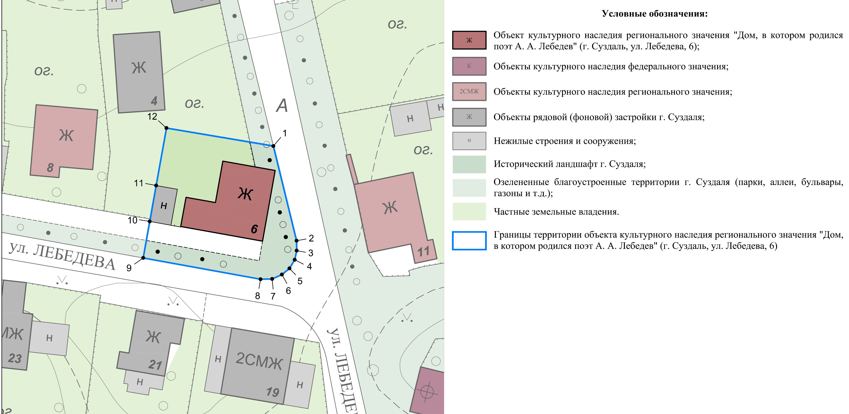

Координаты поворотных (характерных) точек к карте (схеме)
границ территории объекта культурного наследия регионального значения
«Дом, в котором родился поэт А.А. Лебедев»
(Владимирская область, город Суздаль, ул. Лебедева, д. 6)

Наименование (номер) поворотной (характерной) точки | Координаты поворотных точек в системе координат МСК-33
Наименование (номер) поворотной (характерной) точки | X | Y
Точка 1. | 223435.13 | 223389.84
Точка 2. | 223413.69 | 223395.08
Точка 3. | 223411.45 | 223395.11
Точка 4. | 223409.38 | 223394.67
Точка 5. | 223407.42 | 223393.47
Точка 6. | 223406.04 | 223391.77
Точка 7. | 223405.03 | 223389.57
Точка 8. | 223404.98 | 223386.94
Точка 9. | 223409.79 | 223360.40
Точка 10. | 223418.05 | 223361.88
Точка 11. | 223426.19 | 223363.34
Точка 12. | 223439.20 | 223365.67

Приложение № 3
к постановлению Государственной инспекции
от 21.11.2016 № 81

Режим
использования территорий объектов культурного наследия, расположенных в городе Суздале Владимирской области

- Территория объектов культурного наследия относится к землям историко-культурного назначения.
- На территории объектов культурного наследия разрешается:
- проведение работ по сохранению объекта культурного наследия и его территории;
- осуществление специальных работ по изучению объекта культурного наследия, в том числе - производство зондажей, шурфов, раскопов, инженерных, физико-химических исследований;
- применение только традиционных строительных материалов (дерево, камень, красный глиняный кирпич) при реставрации объекта культурного наследия и благоустройстве территории;
- раскрытие и сохранение подлинных частей, элементов, деталей здания, планировки, покрытий дорожек, насаждений;
- воссоздание исторически ценных объектов, расположенных в границах территории объекта культурного наследия, с применением методов реставрации, предусматривающих восстановление утраченных элементов фасадов и интерьеров;
- сохранение и восстановление основных секторов обзора характерных панорам объекта культурного наследия;
- работы по озеленению и благоустройству территории, реконструкция инженерных сетей;
- снос диссонирующих объектов, в том числе линейных;
- нейтрализация диссонирующих зданий и сооружений путем изменения объемов, архитектурных решений, цветовых сочетаний;
- обеспечение мер пожарной безопасности объекта культурного наследия;
- согласование работ по сохранению объекта культурного наследия с органом охраны объектов культурного наследия;
- обеспечение возможности реализации в установленном законом порядке права граждан на доступ к объекту культурного наследия. Сроки и порядок допуска граждан к объекту культурного наследия определяются органом охраны объектов культурного наследия по согласованию с собственником (пользователем);
- обеспечение режима содержания земель историко-культурного назначения;
- использование территории объекта культурного наследия в соответствии с исторической функцией;
- изыскательские, проектные, земляные, строительные, мелиоративные, хозяйственные работы, работы по использованию лесов и иные работы в границах территории объекта культурного наследия проводятся при условии соблюдения установленных действующим законодательством требований к осуществлению деятельности в границах территории объекта культурного наследия, особого режима использования земельного участка, в границах которого располагается объект археологического наследия, и при условии реализации согласованных соответствующим органом охраны объектов культурного наследия обязательных разделов об обеспечении сохранности указанных объектов культурного наследия в проектах проведения таких работ или проектов обеспечения сохранности указанных объектов культурного наследия либо плана проведения спасательных археологических полевых работ, включающих оценку воздействия проводимых работ на указанные объекты культурного наследия.
- На территории объектов культурного наследия запрещается:
- снос объекта культурного наследия, надстройки и пристройки к объекту культурного наследия;
- реконструкция, строительство капитальных и временных зданий и сооружений, в том числе линейных объектов, вышек сотовой связи;
- изменение территории, прокладка коммуникаций, не связанных с обеспечением жизнедеятельности объекта культурного наследия;
- наружное размещение сетей газопроводов, теплопроводов и иных трубопроводов, воздушных линий электропередач, прокладка новых дорог;
- применение нетрадиционных строительных материалов, в том числе силикатного кирпича, пеноблоков, сайдинга, пластика, применение нетрадиционных цветовых решений;
- установка на фасадах, крыше, в границах территории объекта культурного наследия любых технических объектов и элементов, в т.ч. кондиционеров, крупногабаритных антенн, технических элементов инженерных систем;
- движение транспортных средств (за исключением специального автотранспорта), в случае если движение транспортных средств создает угрозу нарушения целостности и сохранности объекта культурного наследия;
- хозяйственная деятельность, ведущая к разрушению, искажению внешнего облика объекта культурного наследия,
- размещение мест захоронения промышленных, бытовых и сельскохозяйственных отходов;
- устройство и размещение рекламных конструкций, вывесок, телеантенн, временных построек, киосков, размещение стационарных автостоянок транспортных средств, складов, площадок для складирования и производства взрывчатых и огнеопасных материалов, материалов, загрязняющих интерьеры объекта культурного наследия, его фасады и территорию, имеющих вредные выделения;
- размещение производств, имеющих станки, установки и механические двигатели, оказывающие динамические и вибрационные воздействия на конструкции объекта культурного наследия, производств и лабораторий, связанных с неблагоприятным для объекта культурного наследия температурно-влажностным режимом и применением химически активных веществ;
- строительство объектов капитального строительства и увеличение объемно-пространственных характеристик существующих на территории памятника объектов капитального строительства; проведение земляных, строительных, мелиоративных и иных работ, за исключением работ по сохранению объекта культурного наследия или его отдельных элементов, сохранению историко-градостроительной или природной среды объекта культурного наследия.

